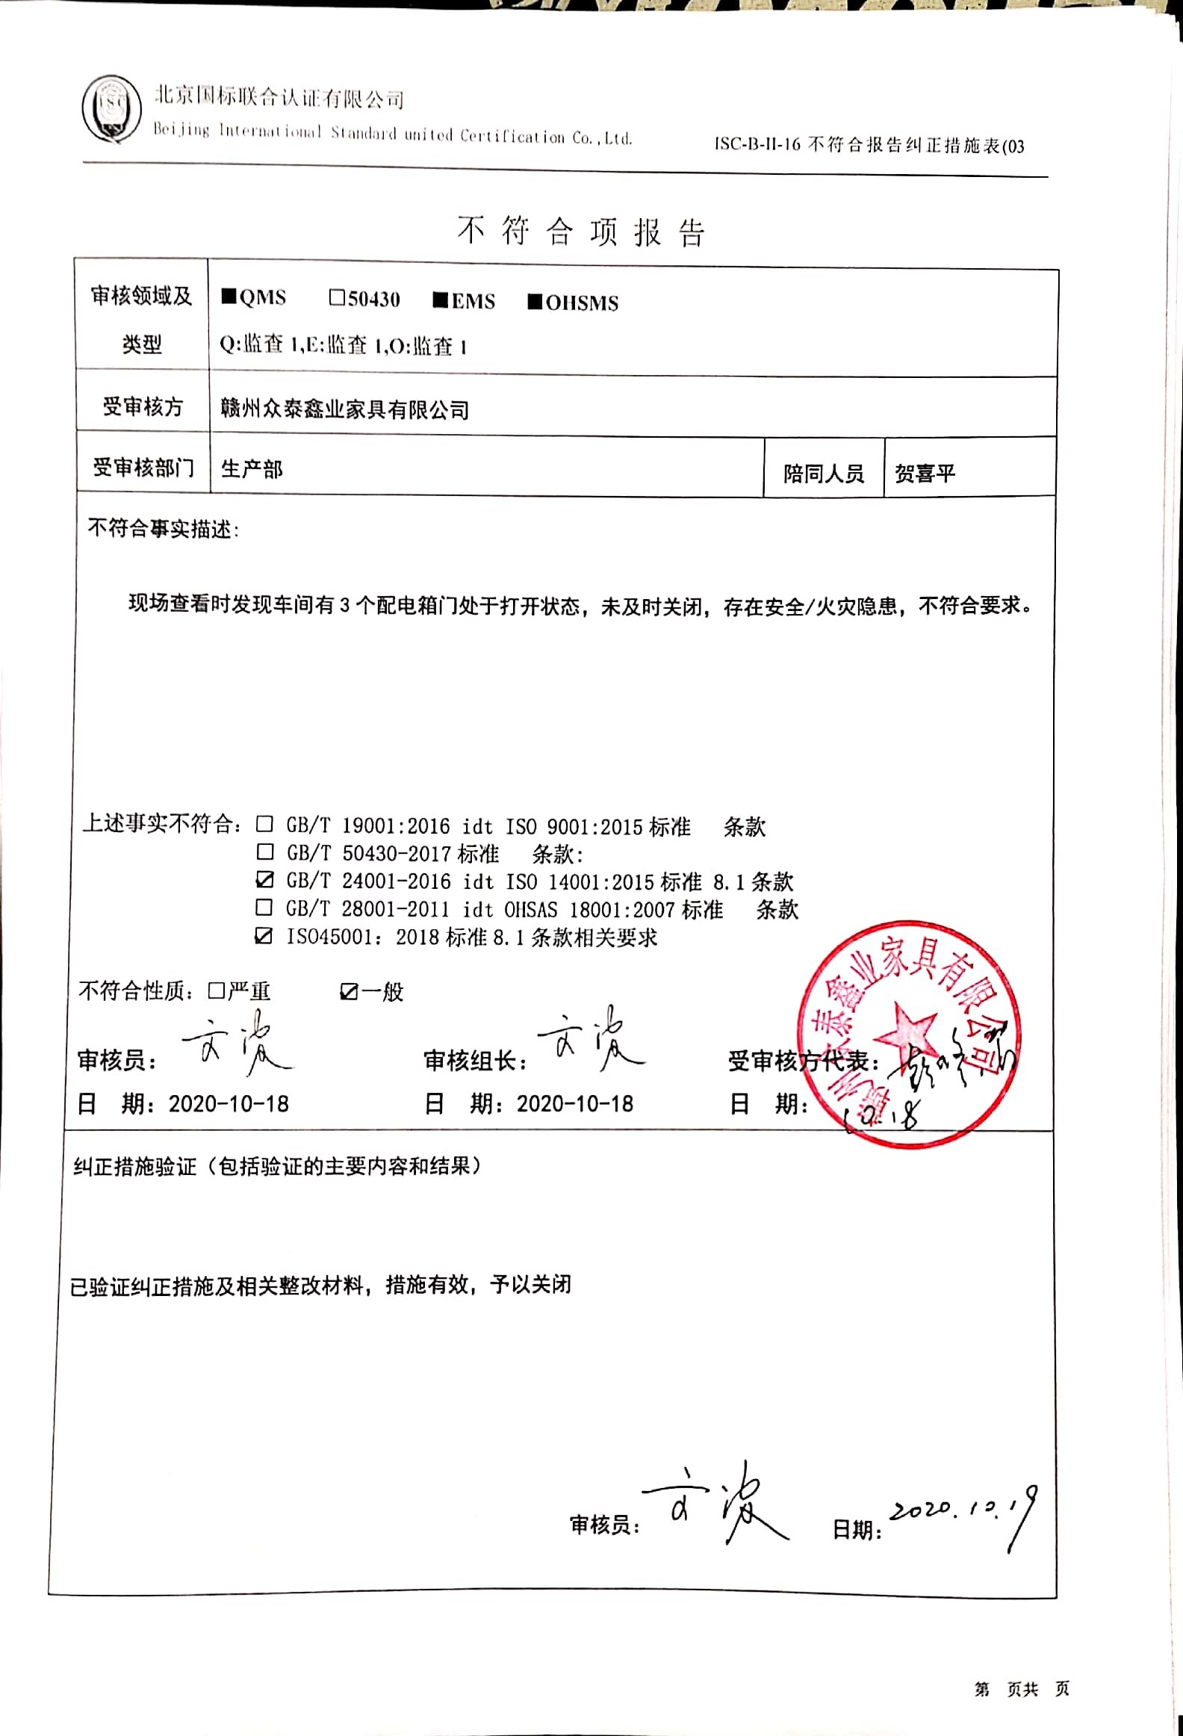不 符 合 项 报 告

|  |  |  |  |
| --- | --- | --- | --- |
| **审核领域及类型** | **■QMS** **□50430** **■EMS** **■OHSMS**  **Q:监查1,E:监查1,O:监查1** | | |
| **受审核方** | **赣州众泰鑫业家具有限公司** | | |
| **受审核部门** | **生产部** | **陪同人员** | **贺喜平** |
| **不符合事实描述:**  **现场查看时发现车间有3个配电箱门处于打开状态，未及时关闭，存在安全/火灾隐患，不符合要求。**  **上述事实不符合：□ GB/T 19001:2016 idt ISO 9001:2015标准 条款**  **□ GB/T 50430-2017标准 条款:**  **☑ GB/T 24001-2016 idt ISO 14001:2015标准 8.1条款**  **□ GB/T 28001-2011 idt OHSAS 18001:2007标准 条款**  **☑ ISO45001：2018标准8.1条款相关要求**  **不符合性质：□严重　　　☑一般**  **C:\Users\Administrator.USER-20200326KI\Desktop\未标题-2.pngC:\Users\Administrator.USER-20200326KI\Desktop\未标题-2.png**  **审核员： 审核组长： 受审核方代表：**  **日 期：2020-10-18 日 期：2020-10-18 日 期：** | | | |
| **纠正措施验证（包括验证的主要内容和结果）**  **已验证纠正措施及相关整改材料，措施有效，予以关闭**  **审核员： 日期：** | | | |

不符合项纠正措施表

|  |
| --- |
| **D:\用户目录\我的文档\WeChat Files\wxid_jdxzdx9augbc22\FileStorage\File\2020-10\扫描全能王 2020-10-18 15.28.10\扫描全能王 2020-10-18 15.28.10_9.jpg不符合项事实摘要：**  现场查看时发现车间有3个配电箱门处于打开状态，未及时关闭，存在安全/火灾隐患，不符合要求。 |
| **纠正情况：**  立即安排相关人员关闭配电箱 |
| **原因分析：**  相关人员工作的疏忽，安全意识不够，对标准不了解，要求使用后需立即关闭配电箱。 |
| **纠正措施：**  组织相关人员进行GB/T 24001-2016 idt ISO 14001:2015标准 8.1条款；ISO45001：2018标准8.1条款相关要求的培训。  **预定完成日期：2020.10.20** |
| **举一反三检查情况：**    检查管理体系其他环节是否有类似事件发生，经检查，无类似不符合发生。 |
| **受审核方纠正措施有效性的验证：**  纠正措施有效。  **验证人： 日期：** |

**受审核方代表： 日期:**

**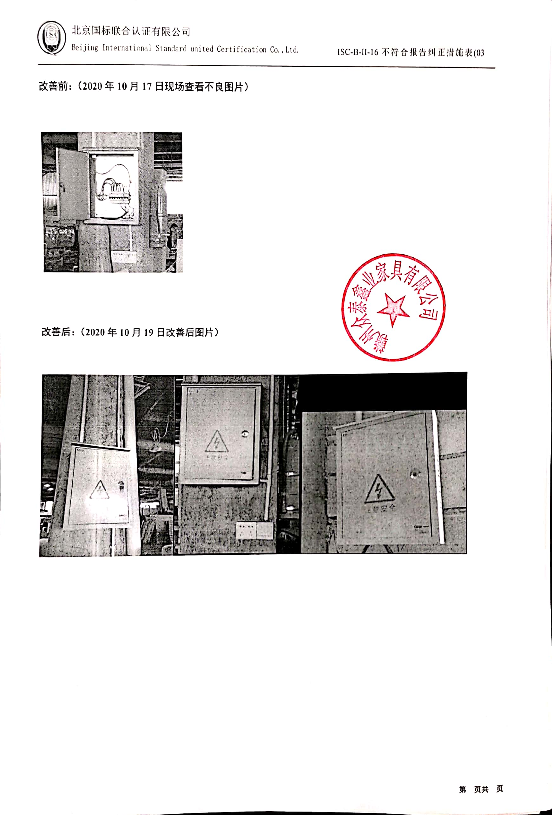改善前：（2020年10月17日现场查看不良图片）**

**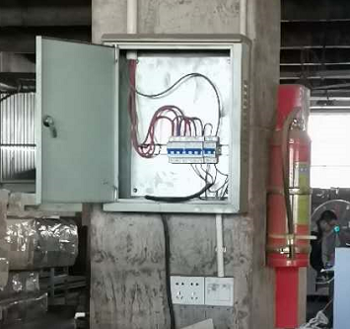**

**改善后：（2020年10月19日改善后图片）**

**